Ad Gloriam
Potezna strateška igra na tabli za 2 igrača

Kosničko uputstvo

Verzija 1.0

Istorija revizija
Datum | Verzija | Opis | Autor
04.06.2017 | 1.0 | Korisničko uputstvo | Stevica Stojković 15426,  Marko Vučković 15473

Sadržaj
1. Uvod 4
1.1 Sistemski zahtevi 4
2. Pokretanje aplikacije 4
3. Opis korisničkog okruženja 6
3.1 Opis i pravila igre 6
4. Single player 8
5. Multiplayer 9
5.1 Hot seat 9
5.2 Lan 9
5.3 Internet 11
6. Navigacija kroz aplikaciju 11
7. Prilagođavanje interfejsa 12
8. Izlaz 13
9. Kontakt 13


Slika 1: Logo Ad Gloriam

Uvod

Ad Gloriam predstavlja poteznu stratešku igru na tabli za 2 igrača sa pratećom veb prezentacijom. Glavna odlika Ad Gloriam igre jeste što podržava multiplayer kao i to što je community based platforma. Cilj je okupljanje igrača i ljubitelja strateških igara na tabli u jednu zajednicu. Igrači mogu međusobno da komuniciraju na veb sajtu jer je integrisana funkcionalnost uživo ćaskanja. U razvoj igre su aktivno uključeni igrači jer imaju mogućnost slanja sugestija, izveštaja o greškama i drugih poruka razvojnom timu.
U sam razvoj mogu da se uključe i umetnici koji se bave 2D grafikom za igre. Mogu da kreiraju nove teme za izgled klijenta igre i šalju moderatorima preko forme na sajtu. Igrači mogu primene nove teme i zamene osnovni izgled. Igra kao i teme mogu se preuzeti sa sajta.

Sistemski zahtevi

Za rad aplikacije je potreban računar sa MS Windows operativnim sistemom i są .NET framework-om verzije 4.5 ili više. Da bi se iskoristile sve funkcionalnosti (igranje online, skidanje tema) potrebna je internet konekcija, ali nije neophodna za pokretanje aplikacije. Za pristup veb sajtu se preporučuje veb čitač Chrome, Opera ili Firefox są najnovijom verzijom.

Pokretanje aplikacije

Aplikacije se može pokrenuti otvaranjem ikonice da desktopu ili iz instalacionog foldera.

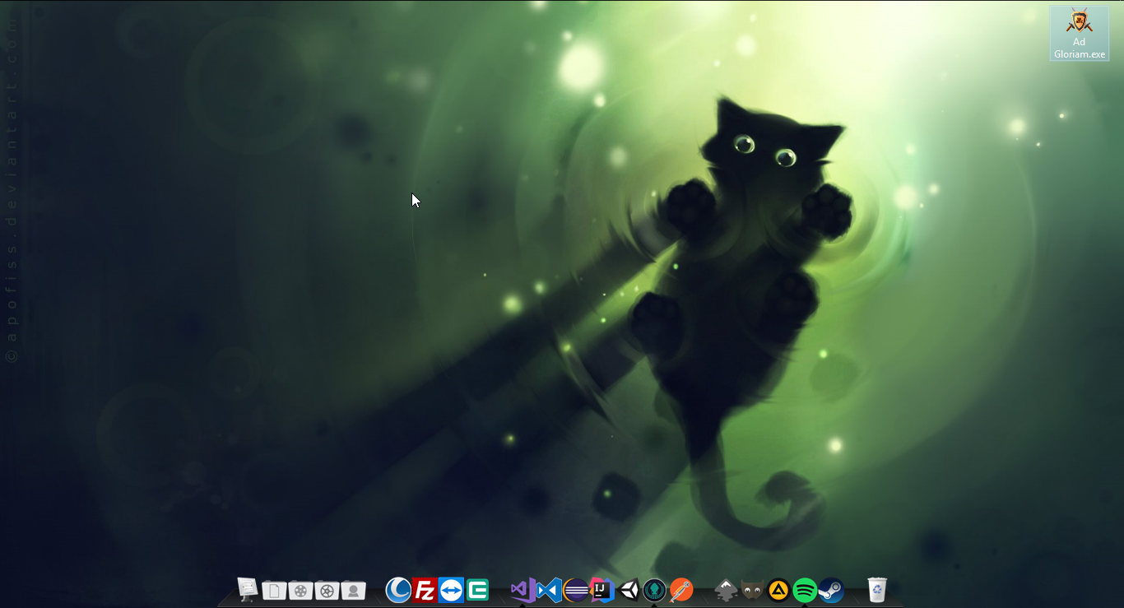
Slika 2: Pokretanje aplikacije

Rezultat pokretanja aplikacije se vidi na slici 2.

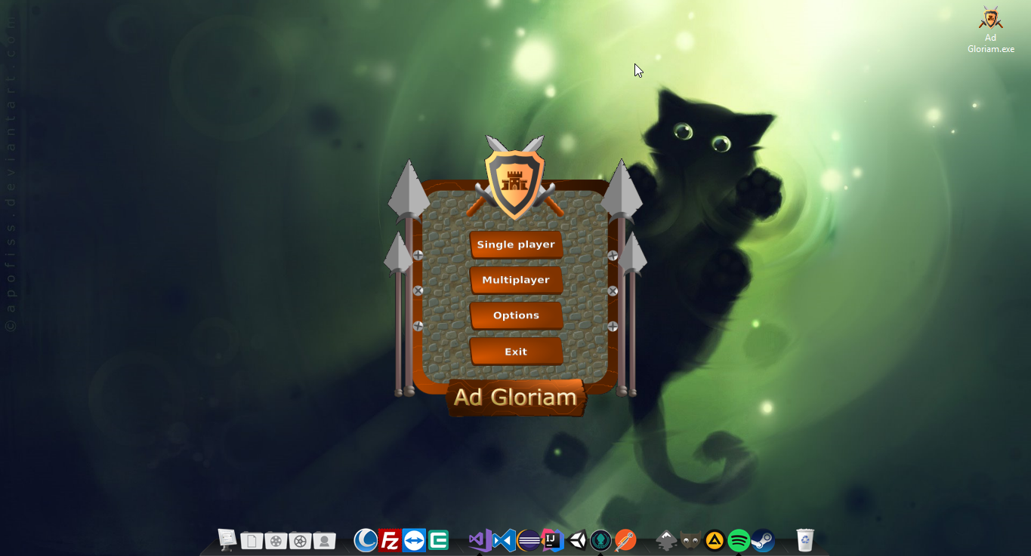
Slika 3: Izgled startovane aplikacije

Opis korisničkog okruženja

Opis i pravila igre

Potezi se povlače naizmenično, a prvi počinje igrač koji kontroliše žuti token. Levim tasterom miša se bira željena figura za potez, zatim se od ponuđenih (na tabli se bojom ističu) bira polje za akciju. Polje mora biti slobodno i udaljeno ne više od 2 polja od biranog tokena. Ukoliko se akcija odigra na polje udaljenosti 1 na to polje se stvara novi prijateljski token. Akcija na polje udaljenosti 2 se računa kao skok i u tom slučaju se ne dobija novi prijateljski token već se birani token samo premešta na novu poziciju.
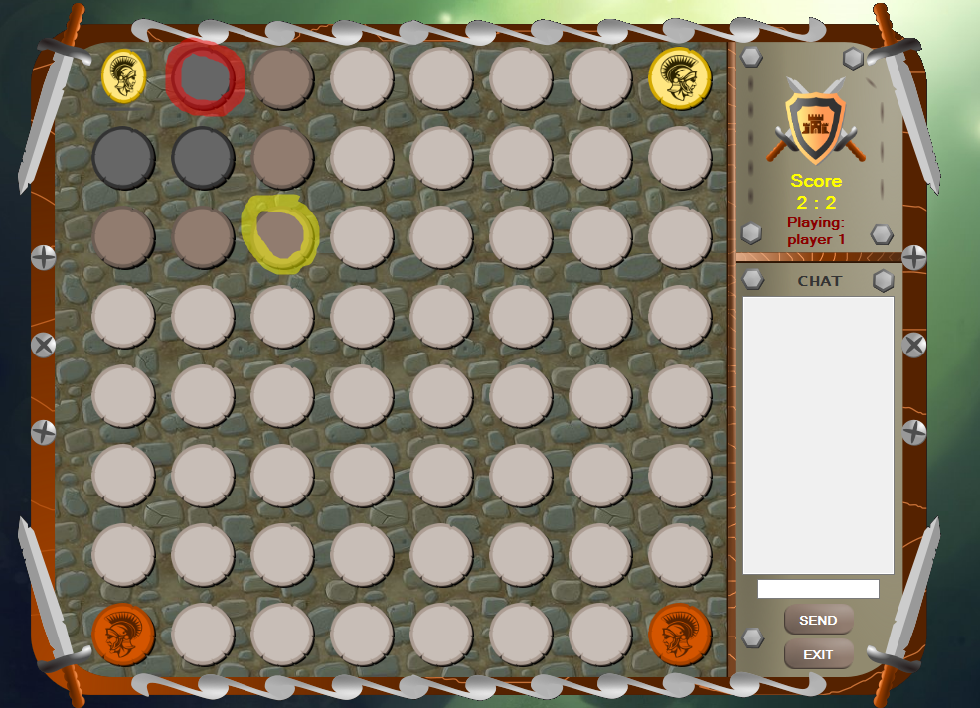
Slika 4: Biranje tokena

Ukoliko se stvori nova prijateljska figura ili se izvrši premeštaj svi tokeni drugog igrača oko odigranog polja se konvertuju (Slika 5).
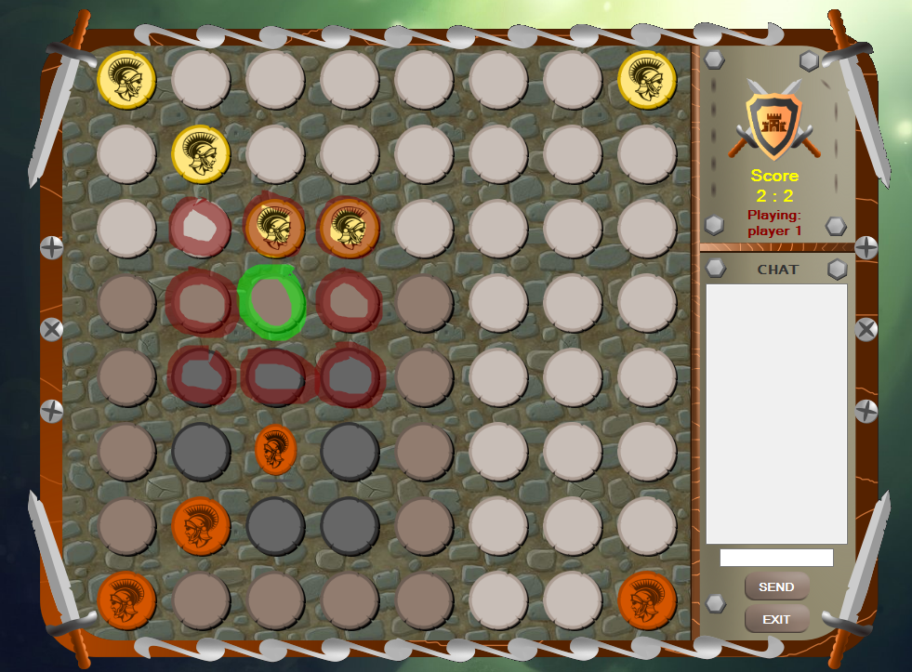
Slika 5: Konvertovanje tokena

Igrač broj 2 bi skokom na zeleno polje konvertovao neprijateljske tokene, u ovom primeru 2. Stvaranjem novih prijateljskim tokena i konvertovanjem neprijateljskih treba osvojiti tablu dimenzija 8x8. Ukoliko igrač ostane bez tokena igra se završava i drugi igrač pobeđuje. Ukoliko se tabla popuni igra se prekida i igrač sa više tokena pobeđuje. Ukoliko igrač nema nijedan slobodan potez sva slobodna polja se pripisuju drugom igraču i pobednik se računa po principu broja tokena.

Na slici 6 je prikazan deo za status o igri. Tu se može videti rezulat kao i koji igrač je na redu.
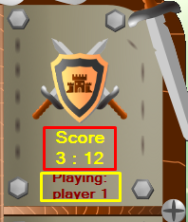
Slika 6: Status

U delu za ćaskanje (Slika 7) postoji polje za unos poruke (crveno), polje koje prikazuje razmenjene poruke (zeleno) i dugme za slanje poruke (žuto).
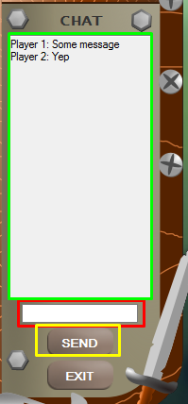
Slika 7: Ćaskanje

Single player

Iz glavnog menija izabrati opciju Single player kako bi igrali protiv računara.
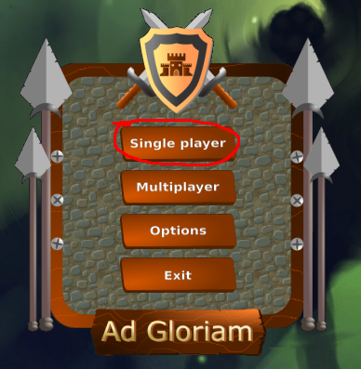
Slika 8: Single player

Multiplayer

Iz glavnog menija klikom na dugme Multiplayer otvarano meni za igranje sa drugim igračima.
Ovaj meni sadrži više modova:
- Hot seat
- LAN
- Internet

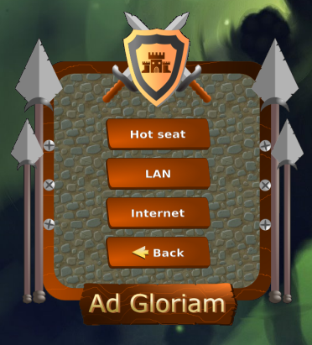
Slika 9: Multiplayer

Hot seat
Hot seat mod predstavlja oblik multiplayer-a koji se izvršava na jednom računaru tako što se igrači smenjuju.

Lan
Za ovaj mod je potrebno da igrači budu u istoj lan mreži. Mod igre se sastoji u tome da jedan od igrača bude host tako što će da bira opciju Create Game iz menija (Slika 10). Ova opcija otvara formu za kreiranje igre (Slika 11).

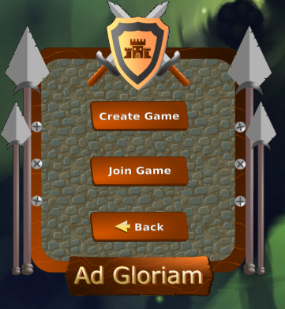
Slika 10: Lan

Neophodno je uneti naziv igre zbog identifikacije. Moguće je igru zaštititi šifrom koju drugi igrač treba da unese. Pritiskom Create Game (Slika 11) se kreira nova igra i host čeka drugog igrača kako bi igra počela.

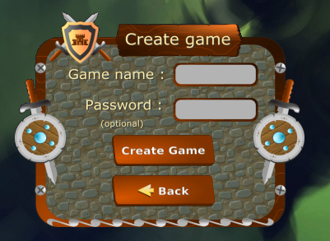
Slika 11: Create Game

Igrač koji želi da se pridruži kreiranoj igri bira opciju join iz menija Lan (Slika 10). Otvara se forma koja prikazuje kreirane igre (Slika 12). Korisnik iz liste kreiranih igara selektuje jednu, upisuje šifru u polje Password (ukoliko je to potrebno) i pritiska dugme Join Game.
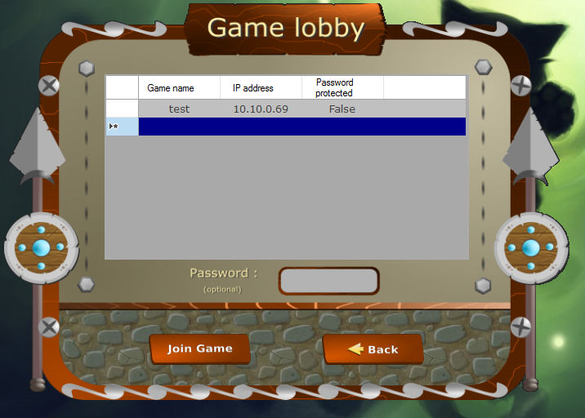
Slika 12: Join Game

Internet
Ovaj mod igre zahteva internet konekciju i jedina razlika u odnosu na lan je što se sva komunikacija između igrača odvija preko serverske aplikacije na koju se klijenti povezuju. Slike u odelju 5.2 Lan važe i za ovaj mod.

Navigacija kroz aplikaciju

Klikom na dugme Back se zatvara trenutna, a otvara forma odakle je pozvana trenutna.

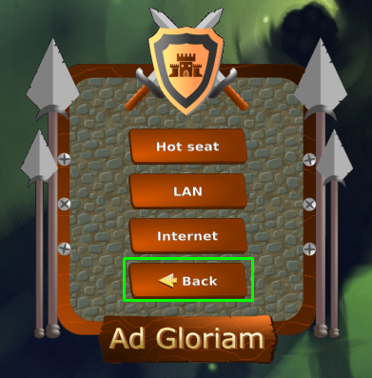
Slika 13: Back

Na slici 13 se vidi otvoren meni Lan, klikom na dugme Back se vraćamo na glavni meni (Slika 3).

Prilagođavanje interfejsa

Iz glavnog menija (Slika 3) kliknuti na dugme Options. Otvara se sledeća forma.

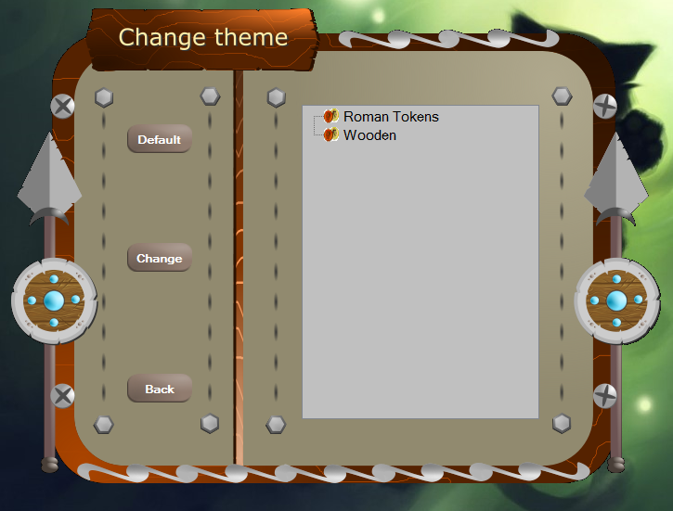
Slika 14: Biranje teme

Selektovati željenu temu iz liste ponuđenih i pritisnuti dugme Change kako bi se učitala nova tema. Klikom na dugme Default se učitava osnovna tema koja dolazi uz igru. Vraćanje nazad se obavlja klikom na dugme Back. Dodavanje tema vrši se ekstraktovanjem zip arhive skinute teme sa veb sajta u zaseban folder u okviru foldera Themes koji se nalazi u instalacionom folderu.

Izlaz
Izlaz iz igre Ad Gloriam se vrši tako što se prvo dođe do glavne forme i pritisne dugme Exit (Slika 14).
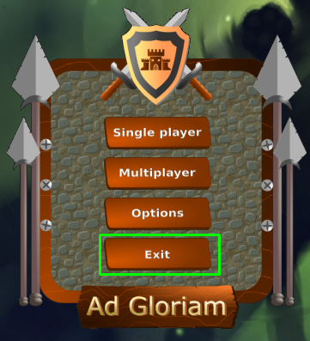
Slika 15: Exit

Kontakt

Bellum Gerere razvojni tim:
- Stevica Stojković
- Marko Vučković

